Elezioni libere, trasparenti, partecipate ad Anticoli Corrado
di Luigi Scialanca
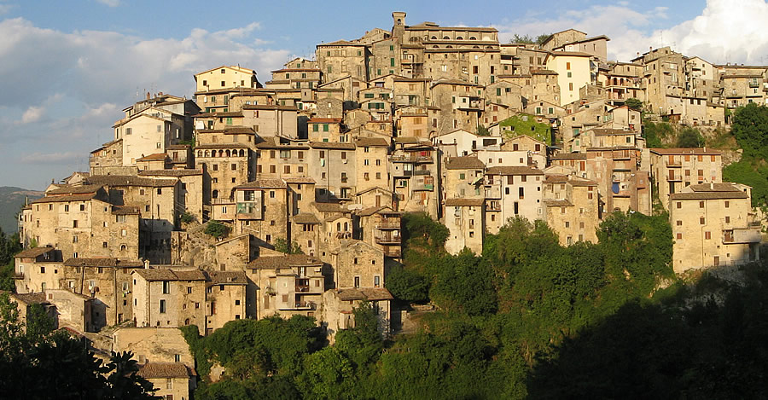

Cosa vuol dire, per me, elezioni libere?
Vuol dire, per me, che un Anticolano non appartiene a nessuno.
Non appartiene alla sua famiglia. Non appartiene al suo cognome. Non appartiene ai suoi amici. Non appartiene al suo datore di lavoro. Non appartiene al suo partito. Non appartiene alla sua chiesa. Un Anticolana, un Anticolana, per me, appartiene solo a sé stesso.
Allora, si dirà, un Anticolano non ha famiglia? Non ha cognome, amici, lavoro, partito, chiesa? Certo che ce l’ha! E in un momento di emergenza darebbe forse la vita, per quelli che ama. Anzi: ogni giorno, in un certo senso, dà la vita per quelli che ama.
Anche quando vota, perciò, un Anticolano vuol fare il bene di quelli che ama.
Ma come fa a fare il loro bene, e il proprio, se non è libero? Se la sua mente è proprietà di qualcun altro, come fa a capire qual è la scelta migliore per il Paese che ama?
Vi faccio un esempio. Se entro in un negozio, ma ho pochi soldi, come faccio a scegliere il meglio? Non posso scegliere, perché devo comprare quello che costa meno. La stessa cosa succede quando voto: se il mio cervello è povero, perché una parte di esso è proprietà di qualcun altro, come faccio a scegliere il meglio, col poco o nessun cervello che mi rimane?
Ma il cervello non è come i soldi. Ogni Anticolana, ogni Anticolano, ce l’ha tutto, il proprio cervello, se lo tiene tutto per sé.
Ecco: un Anticolano libero, secondo me, è un Anticolano che dispone di tutta la ricchezza della sua mente e del suo cuore, perché nella sua mente, nel suo cuore, è padrone solo lui.
Basta questo per avere, ad Anticoli, elezioni libere?
No, non basta. Non basta che gli Anticolani rispettino sé stessi. È necessario che anche i candidati e i loro sponsor rispettino gli Anticolani.
Diffidiamo, cari concittadini, di chi non rispetta la nostra libertà, le nostre menti, i nostri cuori! Chiedere i nostri voti, chiederli con rispetto, va bene. “Contare” sui nostri voti, invece, è un insulto. Noi non siamo numeri, cari concittadini! Nessuno, ad Anticoli, deve credere di disporre di 50 voti, o di 100, o di 200, o anche solo di due, come se noi fossimo le pecore del suo gregge.
Fino alla chiusura delle urne, nessuno dev’essere sicuro che i nostri voti siano suoi: se noi siamo liberi, cari concittadini, i candidati non potranno fare conti finché non sarà iniziato lo spoglio.
Libertà, cari concittadini, significa, per me, che nessuno, per nessun motivo, può contarci come si contano le pecore. Significa che nessun candidato sa, prima delle elezioni, se nella mia scheda troverà in regalo il mio voto. O se, invece, ci troverà un pezzo di carbone.
Libertà, cari concittadini, significa che se un cognome, un gruppo, un datore di lavoro, un capo-partito o un prelato si azzarda a pretendere il mio voto (o anche solo a contare su di esso come se fosse roba sua) è un mio nemico. È uno che vuole far di me una bestia. Ed è, perciò, un criminale.

Cosa vuol dire, per me, elezioni trasparenti?
Vuol dire, cari concittadini, che non ricomincia il solito “balletto”. Vuol dire che questa volta nessuno si sente offrire in segreto la candidatura a sindaco o a consigliere. Vuol dire che questa volta nessuno comincia fin da ora a farsi vedere in Piazza delle Ville con l’aria d’importanza, da galletto, di chi già ci vede tutti come galline, e già pensa a come ci si farà, e agli ovetti che gli daremo.
Diffidiamo, cari concittadini, di chi si comporta così. Diffidiamo di chi ci parla all’orecchio.
Chi ci parla all’orecchio sta cercando di dividerci da tutti gli altri. Sta cercando di isolarci.
Chi ci parla all’orecchio sta cercando di entrare nei nostri cervelli, e di diventarne il padrone.
elezioni trasparenti, per me, vuol dire il contrario: vuol dire parlare a voce alta, in pubblico, davanti a tutti, e dire a tutti le cose come stanno.
Io, per me, sceglierò il candidato che non avrà segreti per nessuno, se ce ne sarà almeno uno.
E, se nessun candidato avrà segreti per nessuno, se tutti avranno il coraggio e il rispetto di parlare a voce alta, sinceramente, allora io, a mia volta, a voce alta, chiederò loro pubblicamente, davanti a tutti, quello che mi sta a cuore per Anticoli Corrado, che amo come se ci fossi nato.
elezioni trasparenti, cari concittadini, vuol dire che nemmeno noi parliamo all’orecchio dei candidati. Che nemmeno noi facciamo loro richieste segrete.
Vi faccio un esempio, immaginario. Asdrubale (anche il nome è immaginario) chiede ai candidati di essere aiutato nella sua attività lavorativa. È una richiesta disonesta? No: non c’è niente di male. Ma Asdrubale deve chiederlo davanti a tutti, e i candidati devono rispondergli pubblicamente. La disonestà non è chiedere. La disonestà non è promettere. La disonestà è farlo di nascosto.
Vi faccio un altro esempio, questa volta reale. Io per primo, Luigi Scialanca, dichiaro qui pubblicamente, davanti a tutti, a voce alta, le mie richieste ai candidati:
1. Massima attenzione e rispetto per la Scuola, per la Cultura, per l’Arte, per l’Ambiente di Anticoli Corrado.
2. Fine delle “settimane bianche”. Non perché la neve sia brutta, ma perché la Pubblica amministrazione deve smettere di far concorrenza alla Scuola. La “settimana bianca” dovrà essere proposta, al massimo, un anno sì e un anno no. E presentata al Collegio docenti e al Consiglio d’istituto perché possano valutarne la congruità con gli obiettivi della Scuola.
3. Massima attenzione e rispetto per Piazza delle Ville, la cui fruibilità pedonale, da Pasqua a ottobre, dev’essere la maggiore possibile. Perché questa Piazza, bella oltre ogni dire, può diventare, per la Valle, quello che Piazza Navona o Piazza di Spagna sono per Roma.
4. Massima attenzione e rispetto per il Centro Storico, che è la memoria vivente di Anticoli Corrado. Perché un Paese che lascia andare in rovina il Centro Storico è come un cervello aggredito dal morbo di Alzheimer.
Le mie richieste sono migliori di quelle di Asdrubale? No. Sono peggiori? No. Sono semplicemente le richieste di un Anticolano. Ma se io le facessi di nascosto, vorrebbe dire che io mi considero, invece, un Anticolano speciale, superiore agli altri. E allora sarei matto. O disonesto. O matto e disonesto.
elezioni trasparenti non significa soltanto pubblicare un “programma elettorale” più o meno ricco di belle parole. elezioni trasparenti vuol dire che tutti, candidati e cittadini, pubblicano tutto.

Cosa vuol dire, per me, elezioni partecipate?
Vuol dire, secondo me, che la partecipazione alla discussione pre-elettorale di tutte le Anticolane, di tutti gli Anticolani, e di tutti i Non-anticolani che vivono e lavorano qui, deve essere rispettosamente chiesta (dai candidati agli elettori) e deve essere imposta (dagli elettori ai candidati).
Vuol dire che ognuno deve far sentire la propria voce. E che la voce di ognuno deve essere ascoltata. Davanti a tutti. Pubblicamente.
elezioni partecipate vuol dire che non deve più succedere ― come troppe volte è successo ― che i soliti quattro “gatti” o “galletti”, e neanche di primo pelo o piume, decidono tutto fra di loro e poi, un mese prima del voto, si degnano di mettere gli elettori davanti al fatto compiuto.
Comportarsi così, infatti, è segno di una profonda mancanza di rispetto per tutti noi. E noi dovremmo, al momento del voto, punire chi ci manca di rispetto trattandoci come un gregge di pecore.
Ma la responsabilità è anche nostra. Smettiamo di lasciarci trattare come pecore! Pretendiamo di essere informati e ascoltati tutti, pubblicamente, giorno per giorno! Rifiutiamo chi non si confronta pubblicamente, ad alta voce, con tutti noi! Rifiutiamo chi ci parla all’orecchio per farci credere che per lui siamo speciali! Chi ci parla all’orecchio non ci considera speciali: ci considera manovrabili.
Ma elezioni partecipate vuol dire, anche, elezioni senza capi.
La discussione pre-elettorale, ad Anticoli, per la prima volta, sia pubblica, collettiva e uguale: tutti insieme, nessuno capo.
Perché sia così, però, ci vuole coraggio. Il coraggio, dei “capi” e dei candidati, di riconoscersi uguali agli altri. E il coraggio, delle elettrici e degli elettori, di sentirsi uguali.
Se c’è una cosa che abbiamo capito tutti, in questi anni difficili e dolorosi, è che nessuno ha la bacchetta magica: né il “leader”, né il “ricco”, né il “dottore”, né il “professore”, né il “prete”.
Ma allora non c’è speranza? Al contrario: c’è una speranza immensa. Perché la “bacchetta magica” esiste, invece, ed è in ognuno di noi: è la nostra passione, il nostro amore per Anticoli, cioè per tutti noi, la nostra libertà e la nostra intelligenza.
Sapranno, cari concittadini, i candidati alle elezioni elevarsi insieme a noi ad altezza umana?
Se sapranno farlo, le cose potranno davvero cambiare in meglio.
E se invece non sapranno? Se ricadranno nei soliti, squalificati comportamenti?
Se così fosse, cari concittadini, la mia speranza (che qui dichiaro pubblicamente) è che quelli di noi che rispettano sé stessi e gli altri si riuniscano pubblicamente, per iniziativa di chiunque di noi, e diano vita a una Lista di Solidarietà per Anticoli Corrado che si presenti alle elezioni e le vinca.

Luigi Scialanca, Anticoli Corrado, 4 aprile 2015
Quattro mesi fa, il 4 aprile 2015, ho pubblicato lo scritto
Elezioni libere, trasparenti, partecipate ad Anticoli Corrado
sulla pagina Facebook Anticoli 2016
Ho ricevuto solo una risposta. Privatamente, via sms, l’ex sindaco (2001-2011) Vittorio Meddi mi ha fatto sapere: Condivido le tue riflessioni sulle prossime elezioni. Auspico massima condivisione metodo e merito perché obiettivo principale è amministrare democraticamente e con equilibrio.
Risposte pubbliche: zero. Prese di posizione ufficiali delle forze politiche anticolane: zero. Commenti: zero. Condivisioni della pagina: zero. E la pagina ha ricevuto solo 6 (sei) mi piace.
Mi risulta, però, che numerosissimi Anticolani abbiano letto quello scritto, in privato.
Come si spiega, dunque, l’assordante silenzio pubblico?
Temo che l’unica risposta possibile sia che molti Anticolani, anche se interessati a ciò che ho proposto, anche se magari d’accordo, temono di esprimersi pubblicamente su questo argomento.
Se così fosse, alle forze politiche anticolane vanno poste due ulteriori domande:
1. Ritenete che sia anche a causa vostra che le Anticolane e gli Anticolani temono di esprimere pubblicamente il proprio pensiero sulla situazione politico-amministrativa di Anticoli Corrado?
2. Cos’avete fatto (questo già lo so: pochissimo) per incoraggiarli? E, soprattutto, cosa vi proponete di fare d’ora in poi?

Luigi Scialanca, Anticoli Corrado, 31 luglio 2015

